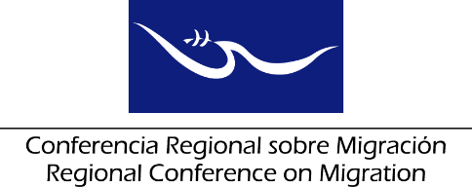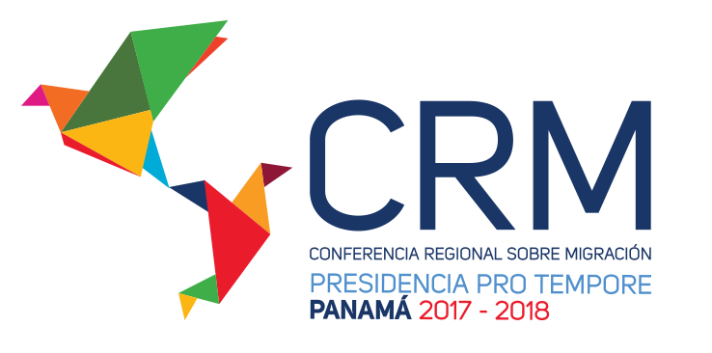

**Reunión de la Red de Funcionarios de Enlace para la Protección Consular**

**Grupo Regional de Consulta sobre Migración (GRCM)**

Ciudad de Panamá, Panamá

# 12 de noviembre, 2018

**AGENDA**

**Hotel _______, Salón _________**

08:30 – 08:35 Aprobación de la agenda ***[Lidera: PPT]***

08:35 – 09:45 Informes de los Países Miembros sobre nuevos esfuerzos/buenas prácticas relacionadas con la protección consular.

***[Lideran: Todas las delegaciones (5 minutos por delegación)]***

Nota: Favor de enfocarse solamente en esfuerzos/prácticas RECIENTES y limitarse a 5 minutos por cada presentación.

09:45 – 10:15 Presentación del estudio que incorpora las buenas prácticas, marcos jurídicos y demás insumos que permitan abordar la posibilidad de apertura de consulados conjuntos entre los Países Miembros de la CRM interesados, con un enfoque de protección conjunta. ***[Lidera: OIM]***

10:15 – 10:45 Receso

10:45 – 11:15 Espacio para los Organismos Observadores para presentar avances/propuestas en materia de protección consular.

***[Lidera: Organismos Internacionales]***

11:15 – 11:30 Espacio libre ***[Lidera:]***

11:30 – 11:45 Diálogo con la RROCM ***[Lideran: PPT-RROCM]***

11:45 – 12:00 Propuestas de nuevas actividades ***[Lideran: Todas las delegaciones]***

12:00 – 12:30 Preparación y lectura del informe de la reunión de la Red para el GRCM

***[Lidera: PPT]***

12:30 Cierre de la reunión